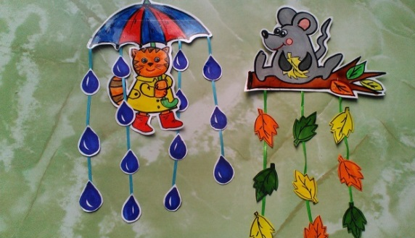
Зачем учить ребенка правильно дышать?

Дыхание – естественный, не контролируемый сознанием человека процесс, рефлекс, заложенный от природы. Организм сам выбирает режим дыхания, который в каждой конкретной ситуации удовлетворяет его потребность в кислороде.
Существует несколько видов дыхания:
• Физиологическое (естественное).
Оно способствует насыщению организма кислородом, повышению общего жизненного тонуса, сопротивляемости организма к различным простудным заболеваниям дыхательной системы, стимулирует работу сердца, головного мозга, нервной системы.
• Речевое дыхание – это дыхание в процессе речи. Произвольный рефлекс. Оно отличается от физиологического более быстрым вдохом и замедленным выдохом; значительным увеличением дыхательного объема, преимущественно ротовым типом дыхания;
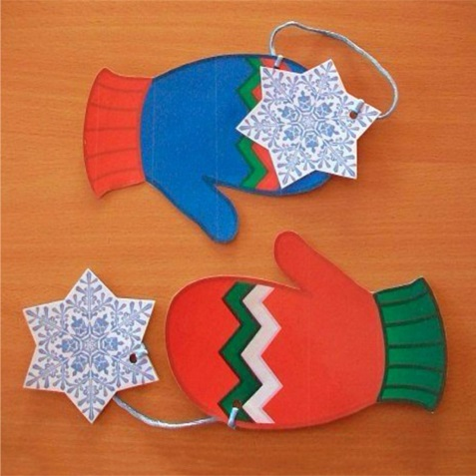
Речевое дыхание осуществляется произвольно, неречевое автоматически.
Зачем же нужно обучать детей правильно дышать?
Без сильной длительной воздушной струи нарушается не только звукопроизношение, но и общее звучание речи: речь «взахлёб», не проговаривание окончаний слов, «смазанность» конца фразы.
Правильное речевое дыхание обеспечивает нормальное звукообразование, создаёт условия для поддержания нормальной громкости речи, чёткого соблюдения пауз, сохранения плавности речи и интонационной выразительности. С помощью дыхательных игр развивается речевое дыхание, которое, является основой звучащей речи, источником образования звуков, голоса

Игрушки-тренажеры позволяет в простой, доступной форме сформировать у ребенка навыки произвольного дыхания, постепенно увеличивая время выдоха.

Примеры дыхательных игр.
- задуть горящую свечу
- подуть на "снежинки" (клочки салфетки)
- сдуть с руки перышко, "снежные комочки" (смятые шарики из салфетки) и т.п.
А можно подготовить чуть больше реквизита для проведения таких игр, чтобы малышу было еще интересней.
